สอบถามและขอคำแนะนำเพื่อแก้ไข **โปรแกรมรายงานแสดงแผนการจ่ายเงินเทียบผลการจ่ายเงิน_GR =>ZPSR005V5_PLANVSPAY**   
ซึ่งแก้ไขจากโปรแกรมรายงานแสดงแผนการจ่ายเงินเทียบผลการจ่ายเงิน=>ZPSR005_PLANVSPAY

เนื่องจากมีนโยบายให้ ฝงป.เปลี่ยนแปลงวิธีรวบรวมข้อมูลผลการเบิกจ่ายงบลงทุนจากวิธีปลดบล็อค-เตรียมการจ่ายเงินให้ผู้รับจ้าง(วิธีเดิม)  
เป็นวิธี Good Receipt-ตรวจรับพัสดุ (วิธีใหม่)

|  |  |
| --- | --- |
| วิธีเดิม  โปรแกรมรายงานแสดงแผนการจ่ายเงินเทียบผลการจ่ายเงิน  Program : ZPSR005_PLANVSPAY  Function : ZPS_BUDGET_N | วิธีใหม่  โปรแกรมรายงานแสดงแผนการจ่ายเงินเทียบผลการจ่ายเงิน_GR  Program : ZPSR005V5_PLANVSPAY  Function : ZPS_BUDGET_N2 |
| ค่างาน : ณ วันที่ปลดบล็อค | ค่างาน : ณ วันที่ Good Reciept |
| เงินประกัน : ณ วันที่ปลดบล็อค | เงินประกัน : ไม่เก็บ |
| เงินล่วงหน้า : ณ วันที่ปลดบล็อค | เงินล่วงหน้า : ณ วันที่ตั้งหนี้ (posting date) |

จากตัวอย่างที่ user test Program : ZPSR005V5_PLANVSPAY

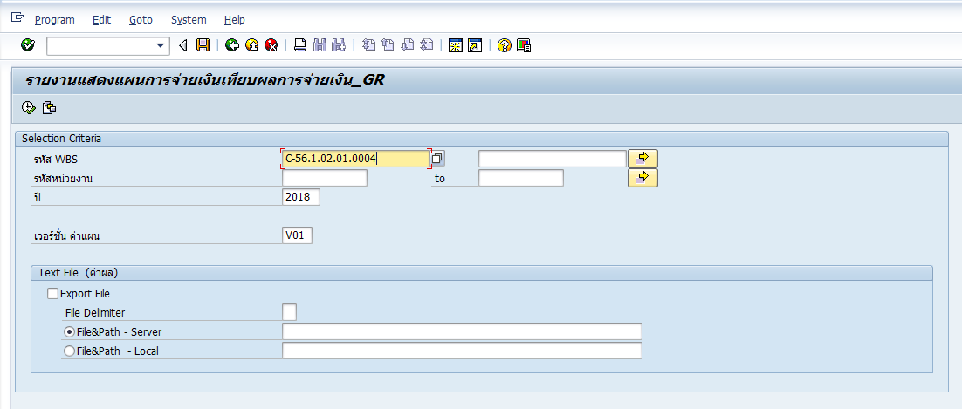

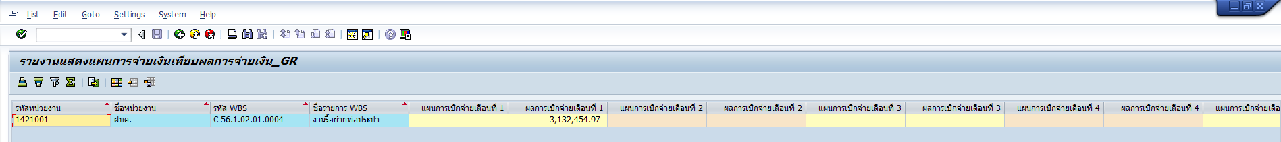

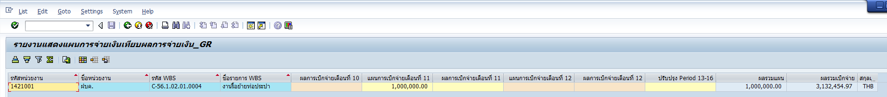

ซึ่งค่าผลเบิกจ่ายเดือนที่ 1 มีค่าเท่ากับ 3,132,454.97 ยังคงไม่ถูกต้อง ที่ถูกคือ 485,092.98 โดยจะเช็คเทียบกับรายงาน ZAPR005 โดยระบุเลขที่ PO 3100075987 ดังรูป

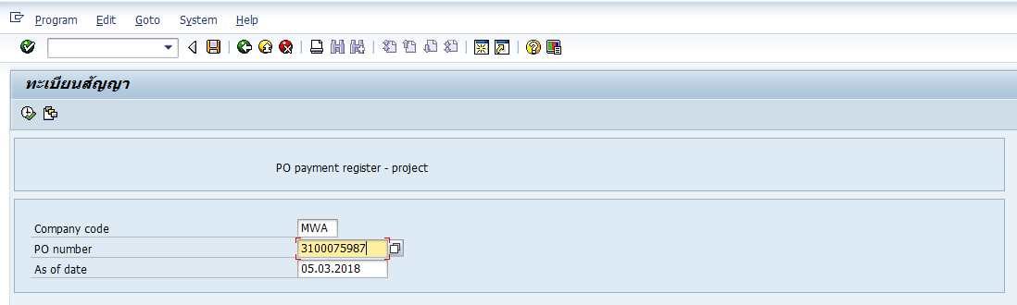

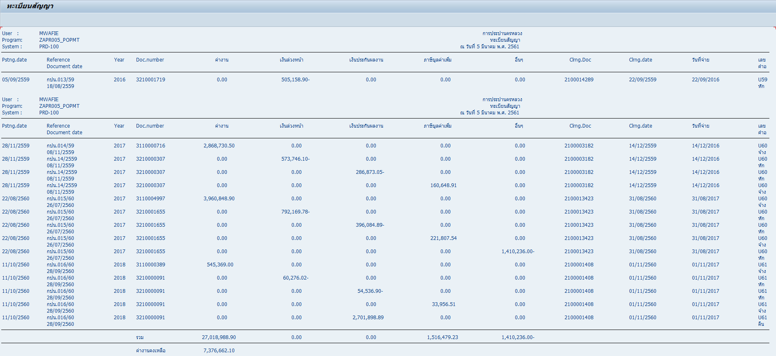

วิธีใหม่จะได้ค่าเท่ากับ 485,092.98 = 545,369 + (60,276.02-)

วิธีเดิมจะได้ค่าเท่ากับ 3,132,454.97 = 545,369 + (60,276.02-) + (54,536.90-) + (2,701,898.89)

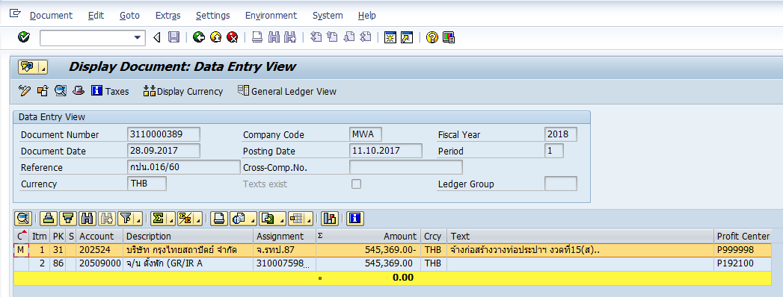

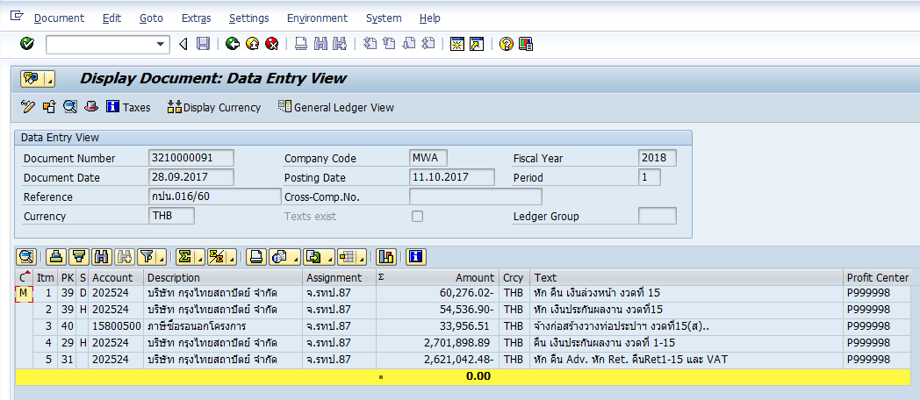

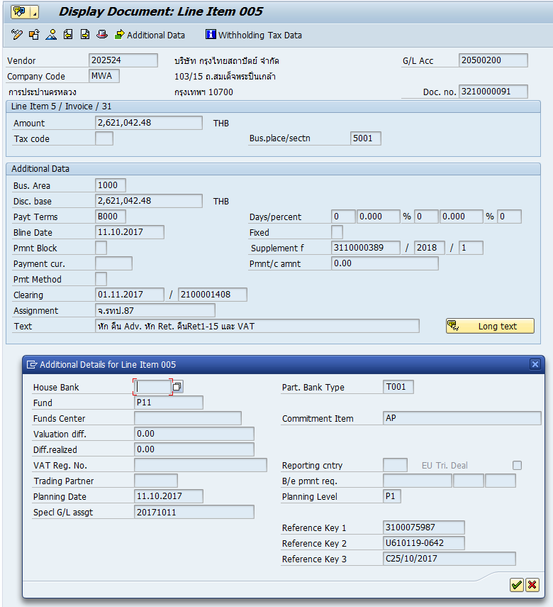

วันที่ปลดบล็อคดูจาก field : Reference Key 2 มีข้อมูลเลขที่ ใบสำคัญจ่าย (Voucher) และ field : Pmnt Block เป็นค่าว่าง โดยดูจากวันที่ Change date ของการปลดบล็อค

ขอคำแนะนำให้การแก้ไขโปรแกรม Program : ZPSR005V5_PLANVSPAY และ Function : ZPS_BUDGET_N2 ด้วยคะ